# MÔJ GEOFOTOALBUM

Barbora Petričová 1.B

**Antropogénny reliéf**

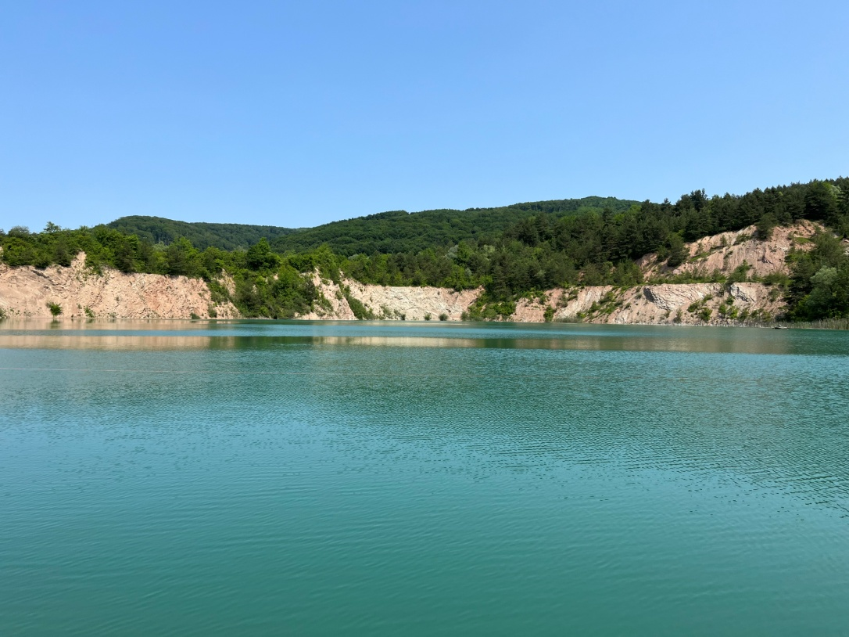

lom v  Skrabskom

28.5.2023

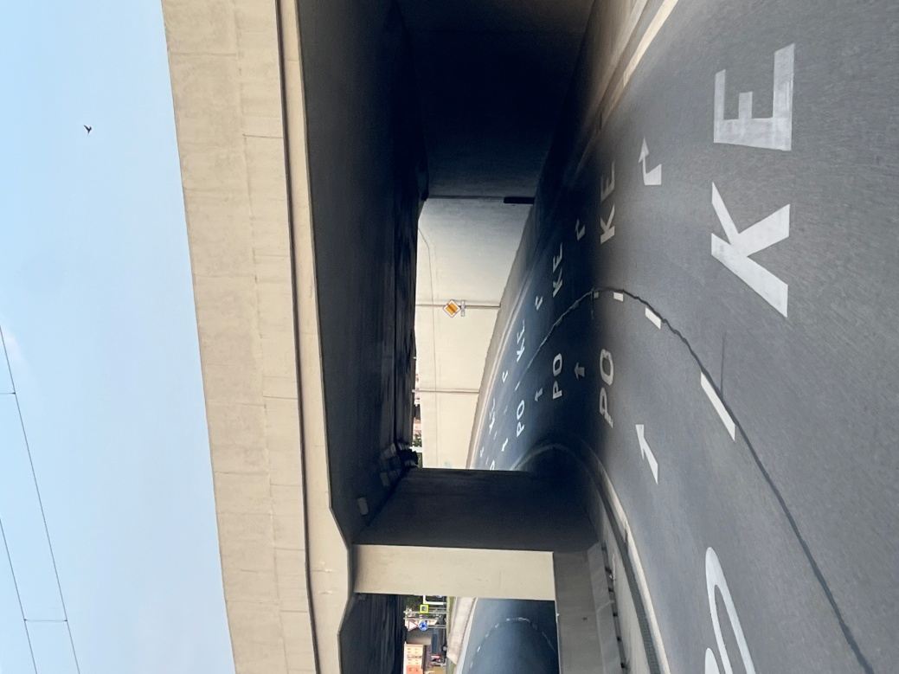

cesta + most

Prešov

29.5.2023

**Biogénny reliéf**

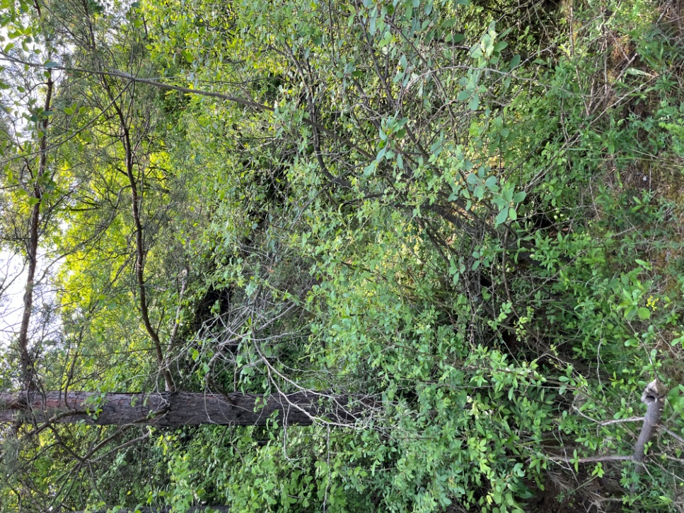

les

Skrabské

28.5.2023

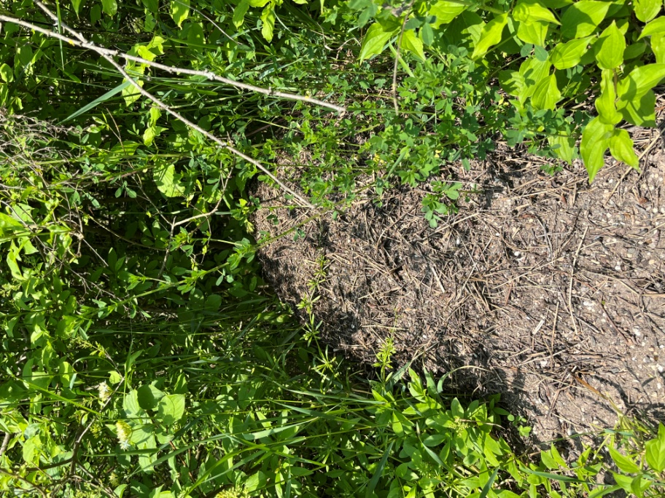

mravenisko

Skrabské

28.5.2023

**Veterný reliéf**

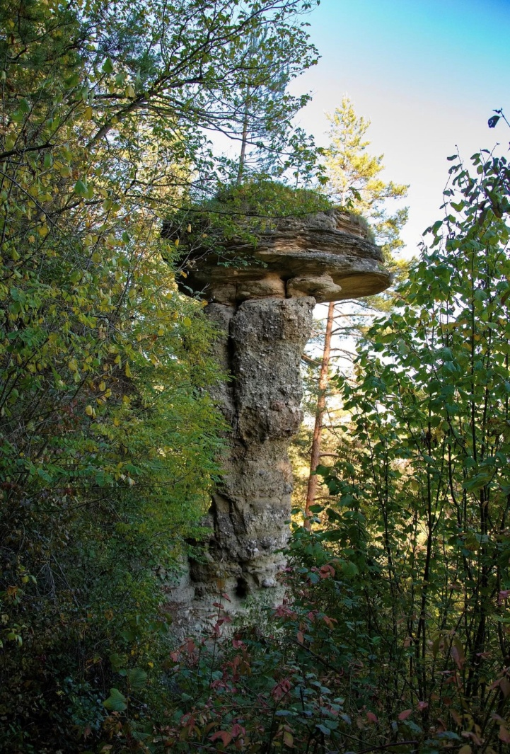

Markušovský skalný hríb

Markušovce

9.10.2022

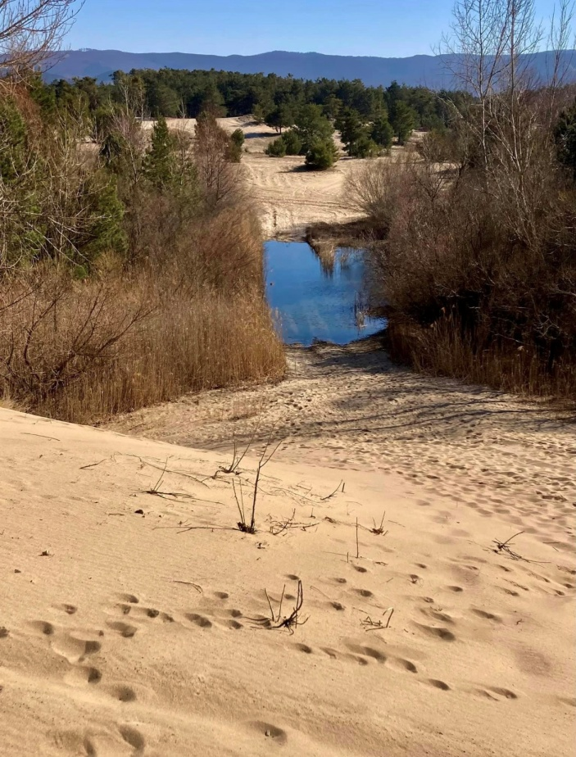

piesočné duny

Šranecké piesky

26.3.2022

**Kozmogénny reliéf**

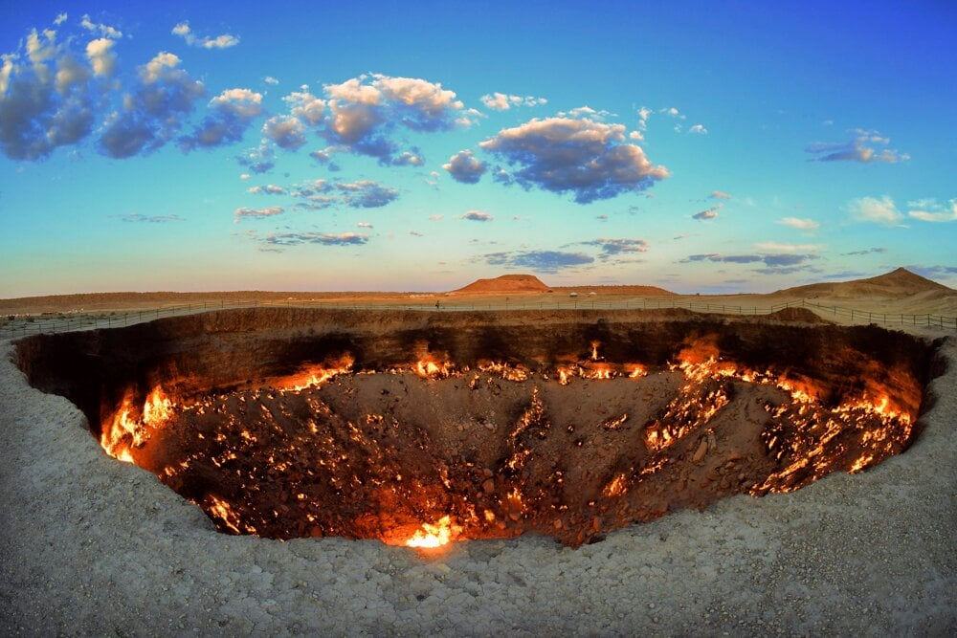

kráter

púšť Karakum, rok 2022

autor: neznámy

link: <https://www.cas.sk/clanok/2628609/krater-plny-plynu-hori-uz-od-roku-1971-zatvoria-branu-do-pekla/>

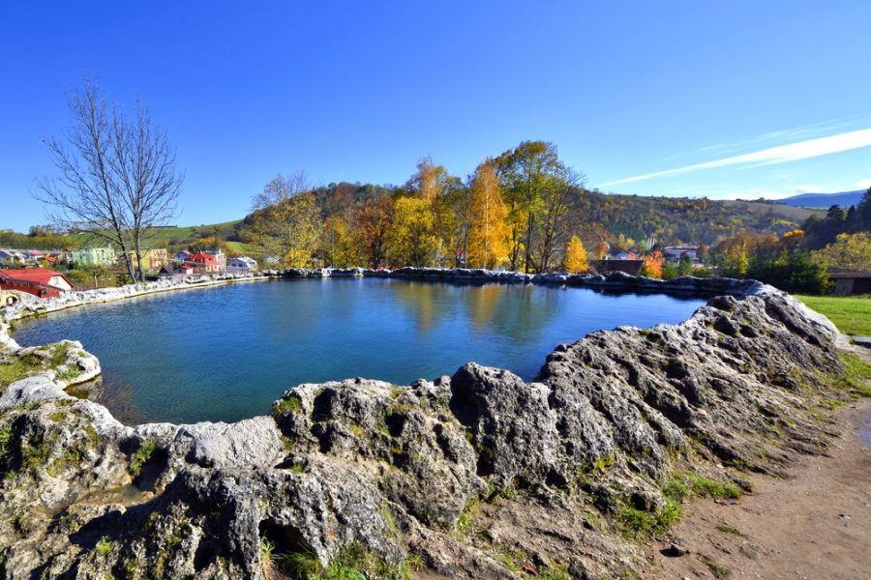

kráter

Vyšné Ružbachy

4.9.2021

autor: Jana Spišáková

**Mrazom podmienený reliéf**

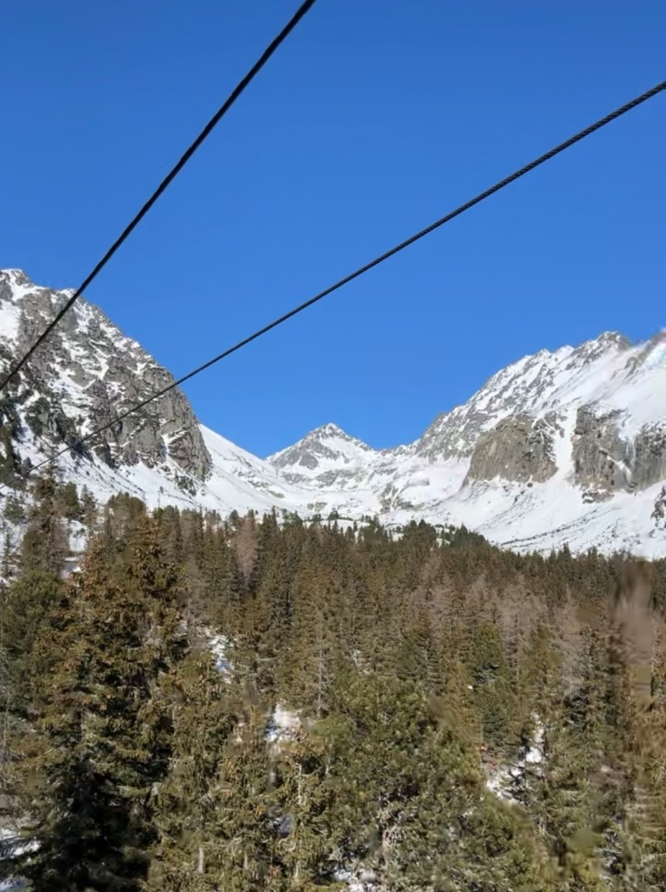

ľadovcová kotlina – tvar U

Štrbské pleso

15.2.2023

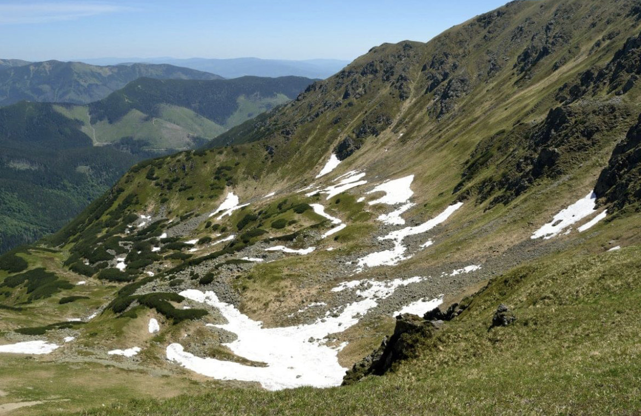

severovýchodný ľadovcový kotol Skalky

19.9.2015

autor: neznámy

# Gravitačný reliéf:

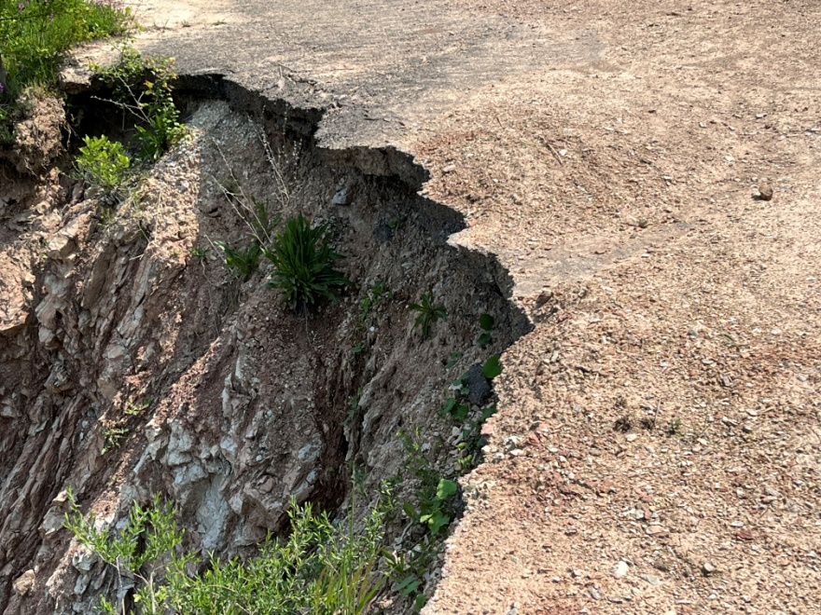

zosuv pôdy

Skrabské

28.5.2023

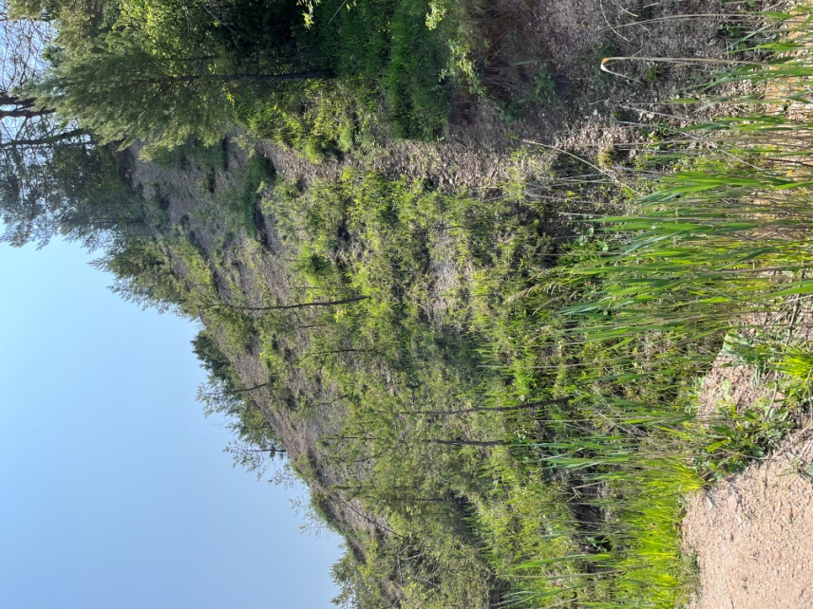

kopec

Skrabské

28.5.2023

# Vodný reliéf

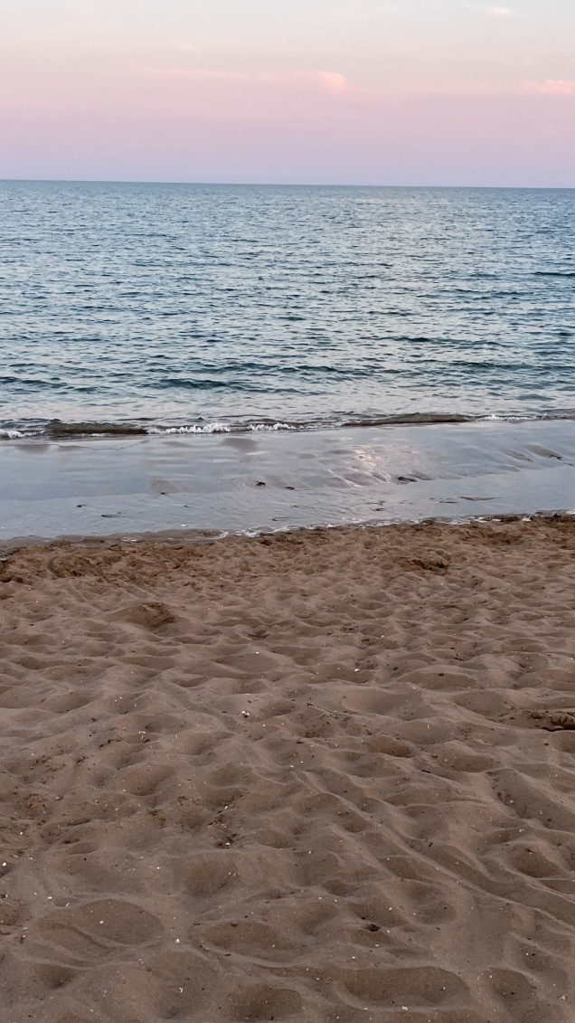

pláž

Eraclea Mare, Taliansko

25.7.2022

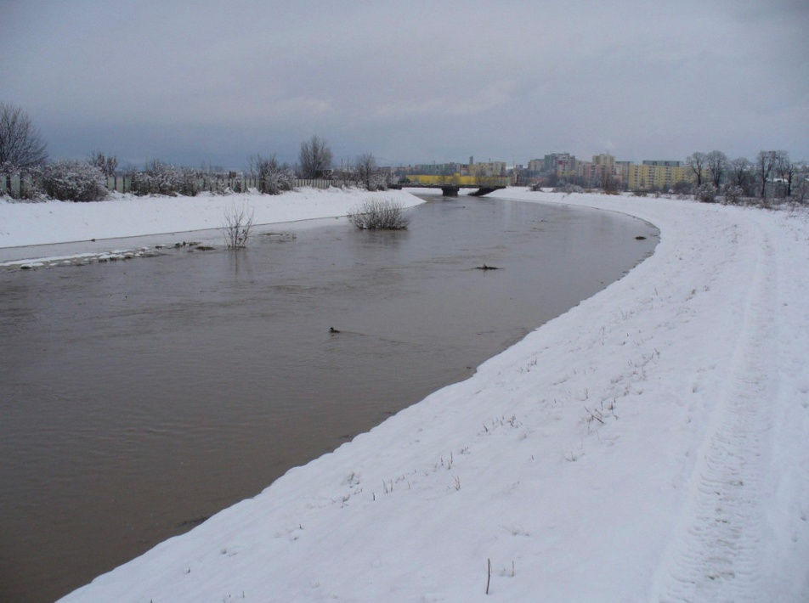

niva rieky Sekčov

Prešov

31.1.2019

**Vodný reliéf**

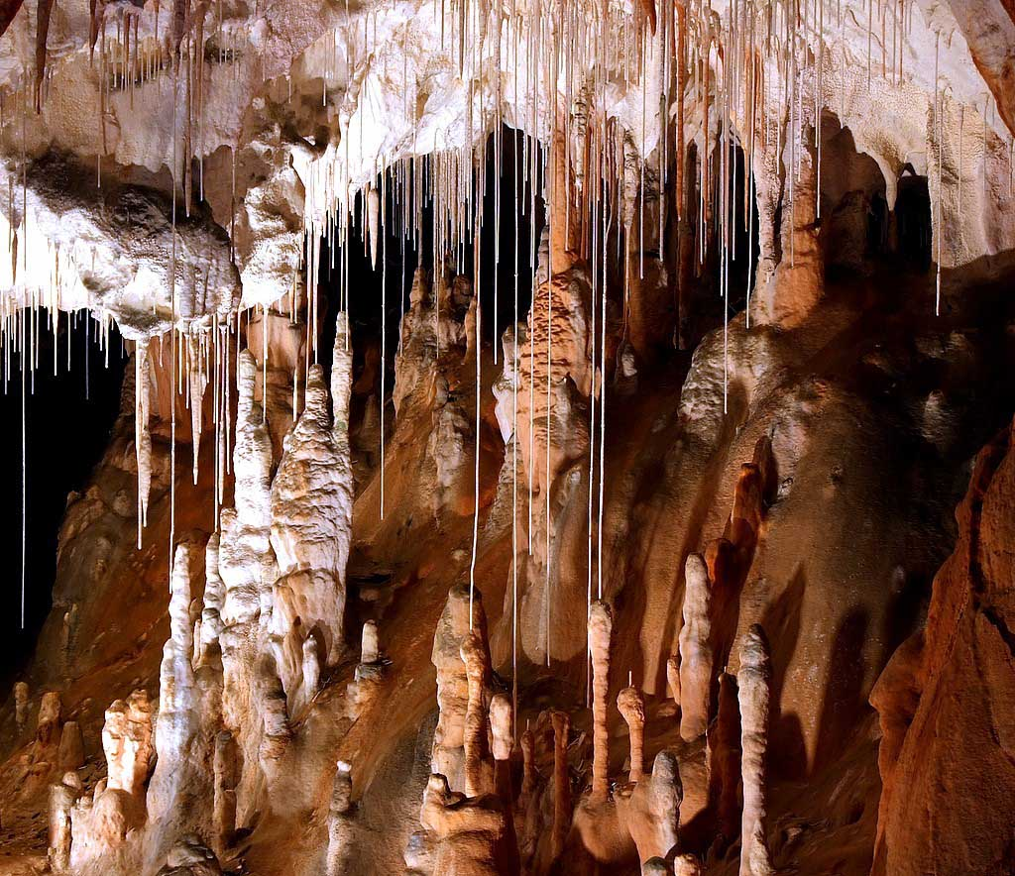

kvaple

Gombasecká jaskyňa

5.6.2022

autor: neznámy

link:

<http://www.ssj.sk/sk/jaskyna/9-gombasecka-jaskyna#fotogaleria>

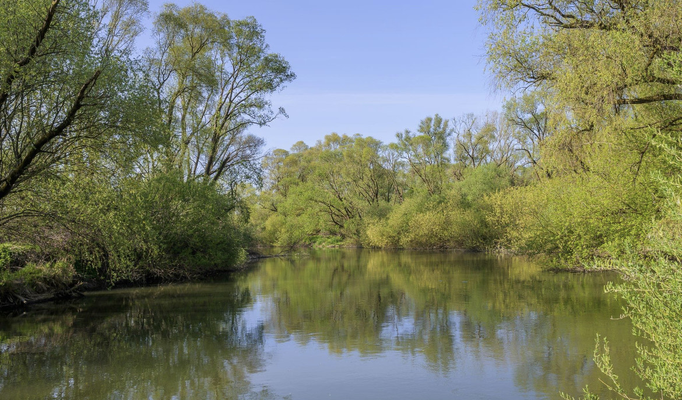

meander Hornádu

Košice, 19.4.2019

autor: Peter Vladimír

**Záver:**

Vytváranie tohto projektu bolo veľmi zaujímavé. Aj keď som mala väčšinu fotografií už dopredu urobených, stále som mala šancu vďaka tomuto projektu navštíviť napríklad lom v Skrabskom. Hľadanie fotografií v galérii bolo trochu náročnejšie, keďže niektoré fotografie boli robené aj pred viac ako 1 rokom. Vďaka projektu som príjemne spomínala na dni kedy som fotografie robila.

Pri vypracovávaní tohto projektu som sa ale stretla s viacerými výzvami. Jednou z nich bolo správne určiť a pomenovať jednotlivé typy reliéfu. Napriek týmto výzvam som sa však veľa naučila a projekt som zvládla dokončiť. Táto práca mi pomohla lepšie porozumieť jednotlivým typom reliéfu – viem lepšie určiť a spoznať typy reliéfu.

Ďalšou výzvou bolo hľadanie autorov fotografií z internetu. Niektoré fotografie nemali určený dátum tvorby a ani autora. Niekedy trvalo veľmi dlhý čas nájsť autora fotografie a niekedy som autora fotografie ani nenašla. V takomto prípade som sa snažila uviesť aspoň link/zdroj kde som fotografiu našla.

Tento projekt ma inšpiroval aby som si viac všímala prostredie okolo seba a vnímala rôznorodosť reliéfu vo svojom okolí.

Celkovo tento projekt hodnotím ako mimoriadne užitočný, náučný a bohatý na informácie.